实 验 报 告 三
课 程 | 面向对象程序设计 | 实验项目 | 类的定义和对象的创建 | 成 绩
学 号 | 201731061426 | 姓 名 | 龚涛 | 实验  日期 | 2018.10.28
专业  班级 | 计算机科学与技术2017级(二) |  |  | 指导  教师 | 黄诚
截止时间:下次实验前
实验源代码及项目文件：https://github.com/gongsir0630/ooplab
一【实验目的】
（1）掌握类的声明和使用；
（2）掌握对象的声明和使用；
（3）复习具有不同访问属性的成员的访问方式；
（4）观察构造函数和析构函数的执行过程。
二【实验内容】
实验报告要求
1.（1）以下是类的定义和对象的使用，请观察类的定义语法和对象的定义方法，并运行程序。
第一种成员函数定义：成员函数定义在类的内部
#include<iostream>
#include<string>
using namespace std;
class student {
private: //类的成员变量
int no;
string name ;
float score;
public:
void input(int no1,string name1,float score1) { //类的成员函数input定义
no=no1;
name=name1;
score=score1;
}
void output() {//类的成员函数output定义
cout<<" no="<<no<<endl;
cout<<" name="<<name<<endl;
cout<<" score="<<score<<endl;
}

void deal(int no1,string name1,float score1) {
input(no1,name1,score1);
output();
}
};
int main() {
student st;
int no1;
string name1;
float score1;
cin>>no1>>name1>>score1;
st.input(no1,name1,score1);
st.output();
st.deal(no1,name1,score1);
return 0;
}
运行结果：
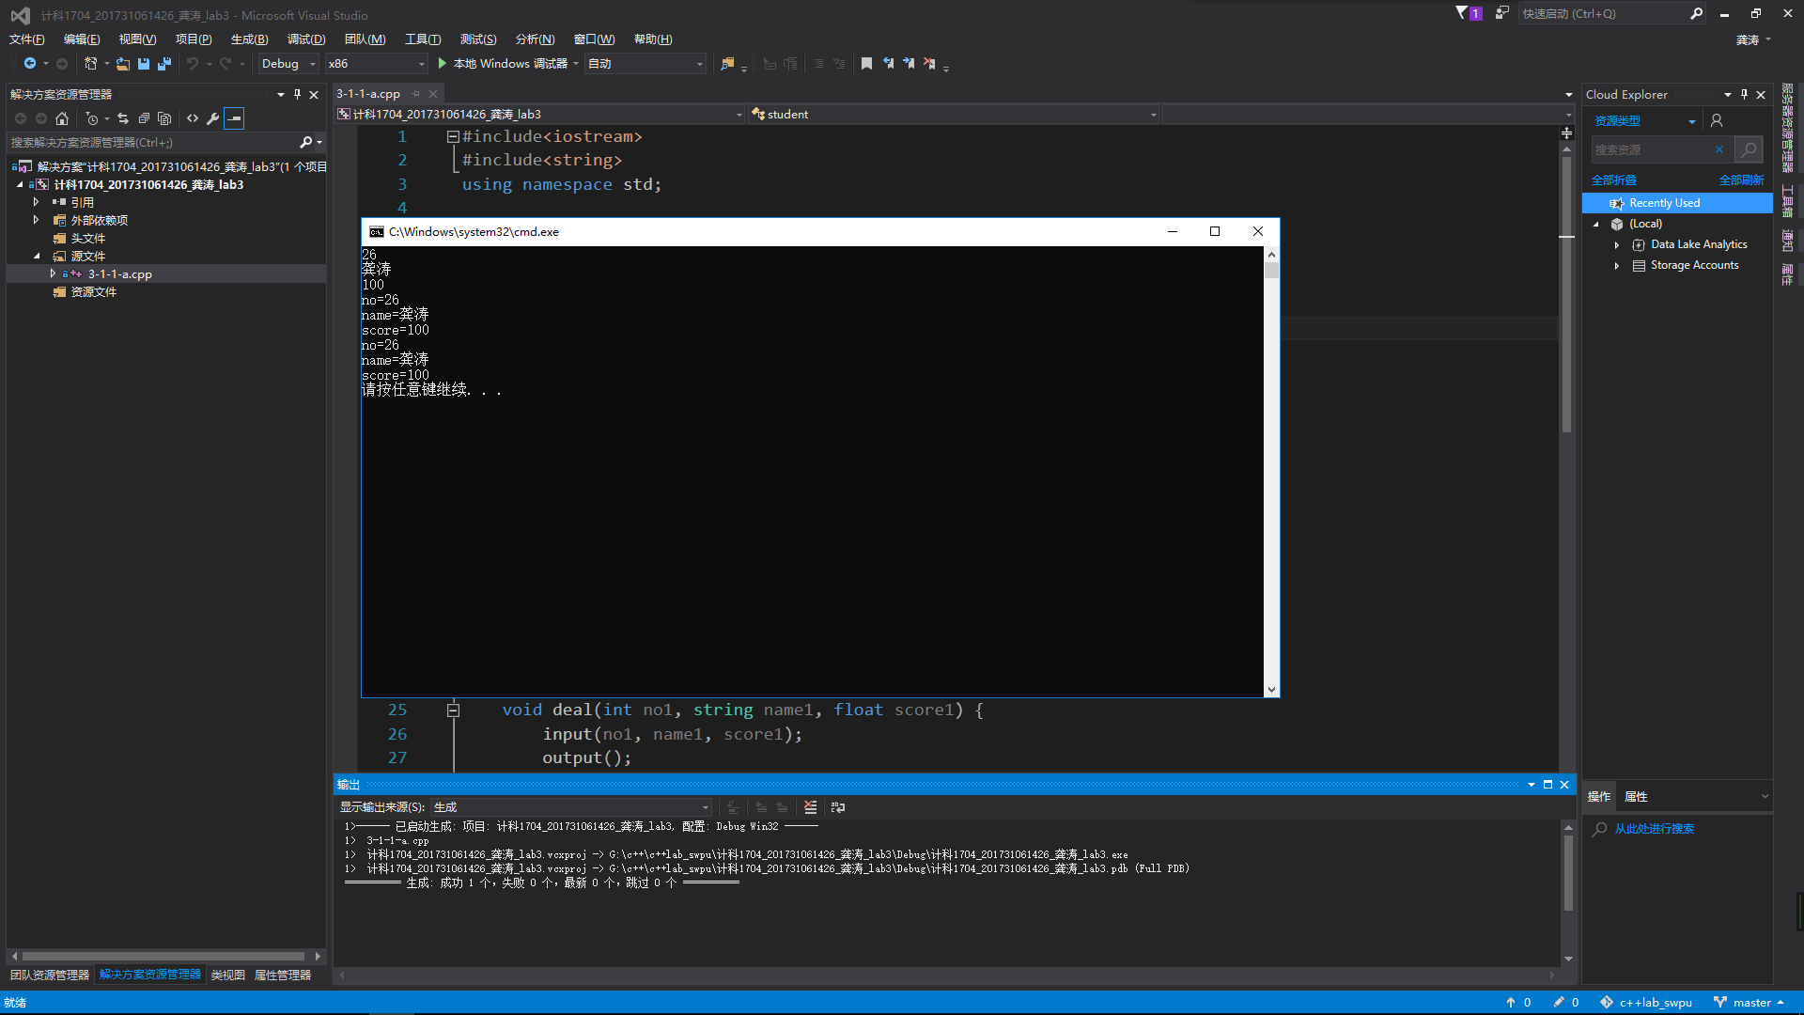
另一种成员函数定义：成员函数定义在类外部
#include<iostream>
#include<string>
using namespace std;
class student {
private: //类的成员变量
int no;
string name ;
float score;
public: //类的成员函数原型
void input(int,string,float);
void output();
void deal(int,string,float);
};
void student::input(int no1,string name1,float score1); {
no=no1;
name=name1;
score=score1;
}
void student::output() {
cout<<" no="<<no<<endl;
cout<<" name="<<name<<endl;
cout<<" score="<<score<<endl;
}
void student:deal(int no1,string name1,float score1) {
input(no1,name1,score1);
output();
}
int main() {
student st;
int no1;
string name1;
float score1;
cin>>no1>>name1>>score1;
st.input(no1,name1,score1);
st.output();
st.deal(no1,name1,score1);
return 0;
}
运行结果：
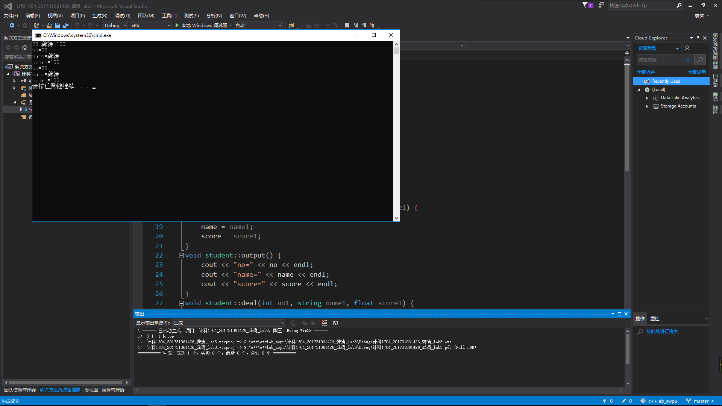
（2）请检查下面的程序，找出其中的错误（先不要上机，在纸面上作人工检查），并改正。然后上机调试，使之能正常运行。运行时从键盘输入时、分、秒的值，检查输出是否正确。
#include <iostream>
using namespace std;
class Time {
void set_time(void);
void show_time(void);
int hour;
int minute;
int sec;
};
Time t;
void set_time(void) { //在main函数之前定义
cin>>t.hour;
cin>>t.minute;
cin>>t.sec;
}
void show_time(void) { //在main函数之前定义
cout<<t.hour<<":"<<t.minute<<":"<<t.sec<<endl;
}
int main() {
set_time();
show_time();
return 0;
}
源程序：
#include<iostream>
using namespace std;

class time
{
public:
void set_time();
void show_time();
private:
int hour;
int min;
int sec;
};

void time::set_time()
{
cin >> hour >> min >> sec;
}

void time::show_time()
{
cout << hour << ":" << min << ":" << sec << endl;
}
int main() {
time t;
t.set_time();
t.show_time();
return 0;
}
运行结果：
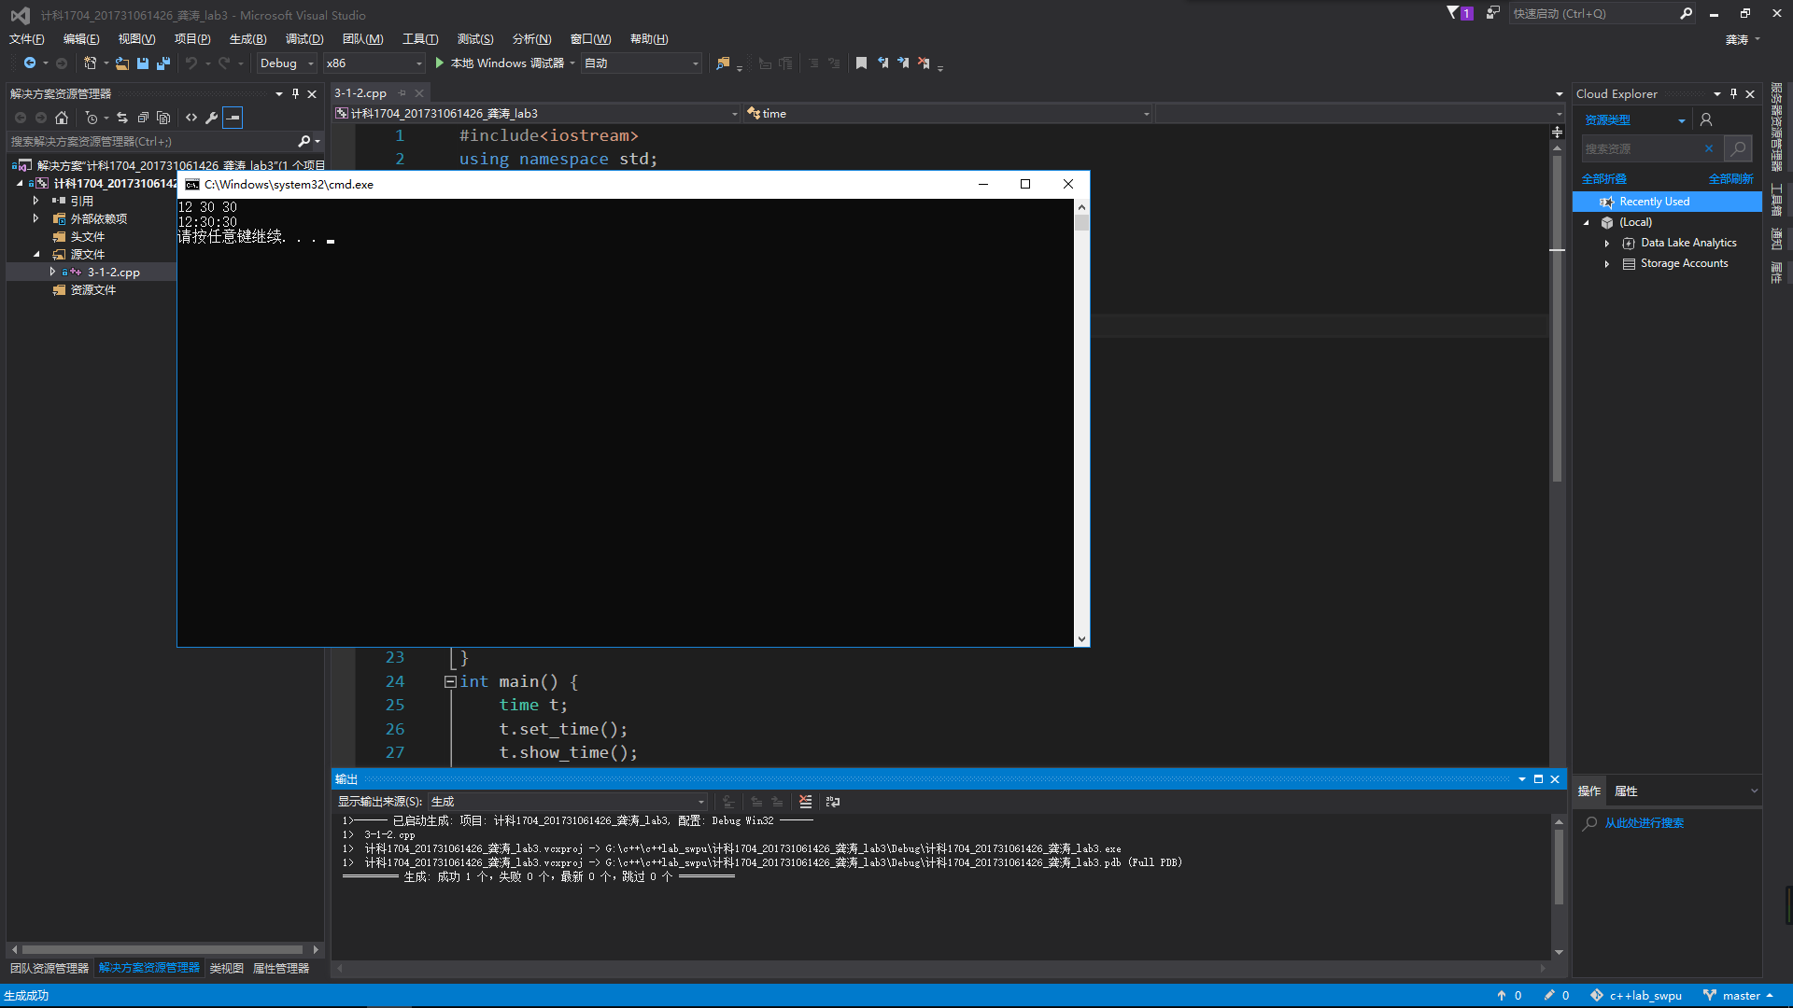
（3）改写以下程序，要求：
- 将数据成员改为私有的；
- 将输入和输出功能改为由成员函数实现；
- 在类体内定义成员函数（及在类外定义成员函数）
#include <iostream>
using namespace std;
class Time {
public:
int hour;
int minute;
int sec;
};
int main() {
Time t1;
Time &t2=t1;
cin>>t2.hour;
cin>>t2.minute;
cin>>t1.sec;
cout<<t1.hour<<":"<<t1.minute<<":"<<t2.sec<<endl;
}
源程序：
#include<iostream>
using namespace std;
class Time {
public:
void input();
void output();

private:
int h;
int m;
int s;
};

void Time::input() {
cin >> h >> m >> s;
}
void Time::output() {
cout << h << ":" << m << ":" << s << endl;
}
int main() {
Time t;
t.input();
t.output();
return 0;
}
2.先预测下列程序的运行结果，然后运行，分析程序的运行结果：
#include <iostream>
using namespace std;
class Point {
public:
Point(int xx=0,int yy=0){X=xx; Y=yy;cout<<"构造函数被调用"<<endl;}
Point(Point& p);
~Point();
int GetX() {return X;}
int GetY() {return Y;}
private:
int X,Y;
};
Point::Point (Point& p) {
X=p.X;
Y=p.Y;
cout<<"拷贝构造函数被调用"<<endl;
}
Point::~Point () { cout<<"析构函数被调用"<<endl; }

void fun1(Point p) { cout<<p.GetX()<<endl; }
Point fun2() {
Point A(1,2);
return A; //调用拷贝构造函数 生成临时对象
}
void main() {
Point A(1,2);//构造函数被调用
Point B(A); //拷贝构造函数被调用
Point C=A;
fun1(A); //调用拷贝构造函数
B=fun2();
cout<<B.GetX()<<endl;
}
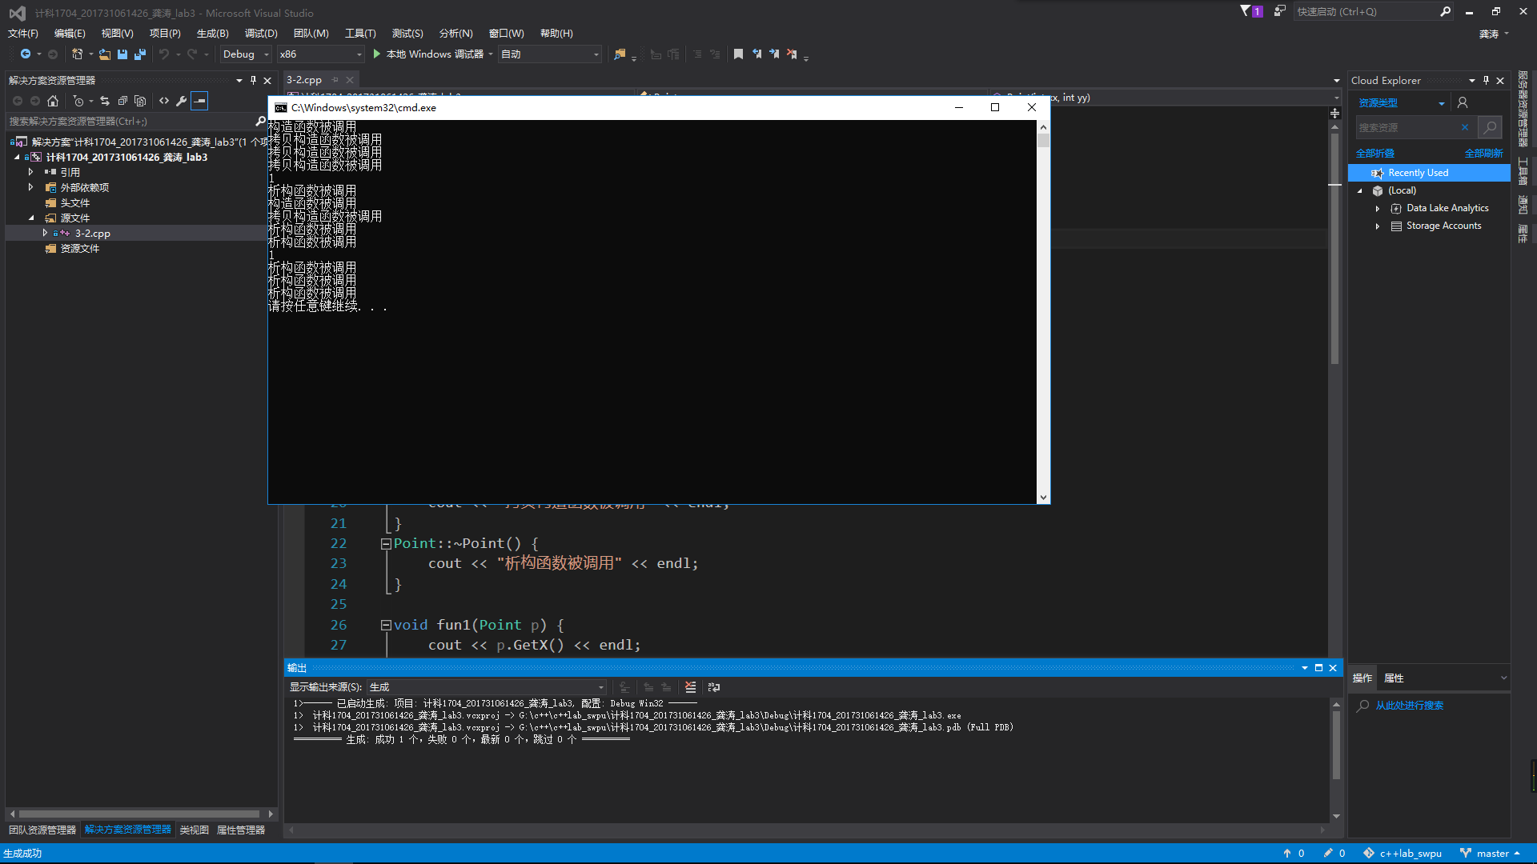
分析main函数中在运行哪几个语句的时候调用的 对象的拷贝构造函数
Point A(1,2);//构造函数被调用
Point B(A); //拷贝构造函数被调用
Point C=A;
B=fun2();
请总结 拷贝构造函数在哪几种情况下会被调用
定义一个对象时，以本类另一个对象作为初始值，发生复制构造；
如果函数的形参是类的对象，调用函数时，将使用实参对象初始化形参对象，发生复
制构造；
如果函数的返回值是类的对象，函数执行完成返回主调函数时，将使用return语句中
的对象初始化一个临时无名对象，传递给主调函数，此时发生复制构造
特别提醒：在编写类的成员函数时，应遵循写好一个成员函数就测试这个成员函数的习惯，测试方法是创建对象，然后通过对象调用成员函数进行测试。切忌不要把所有的成员函数都编写后再调用这些函数，而不进行测试！！！
3.编写面向对象程序
创建类Block（用来描述长方体），其中包含私有数据成员length、width、height（分别记录长方体的长、宽、高），要求用成员函数实现以下功能：
- 带参数的构造函数实现对length、width、height赋初值（使用参数初始化列表来对数据成员初始化）；
- 成员函数input用来从键盘分别输入长方柱的长、宽、高；
- 成员函数volume计算长方柱的体积；
- 成员函数output输出长方柱的体积；
- 编写析构函数，输出提示信息“对象已释放”。
main函数中声明2个Block类的对象（带参数的对象A、不带参数的对象B）；建Block类对象C，调用拷贝构造函数将B对象赋予C对象；调用B对象的input函数给成员变量赋值；分别输出A,B的体积。
源程序：
#include<iostream>
using namespace std;
class Block {
private:
int length, width, height;
public:
Block() = default;
Block(int l, int w, int h);
Block(Block& p);
~Block()
{
cout << "对象已释放" << endl;
}
void input();
int volume();
void output();
};
Block::Block(int l, int w, int h) :length(l), width(w), height(h) {
}
void Block::input() {
cout << "请输入长、宽、高：" << endl;
cin >> length >> width >> height;
}
int Block::volume() {
int volume = length*width*height;
return volume;
}
void Block::output() {
cout << "volume=" << volume() << endl;
}
Block::Block(Block& p) {
length = p.length;
width = p.width;
length = p.length;
}
int main() {
Block A(2, 2, 2);
Block B;
Block C(B);
B.input();
A.output();
B.output();
return 0;
}
运行结果：
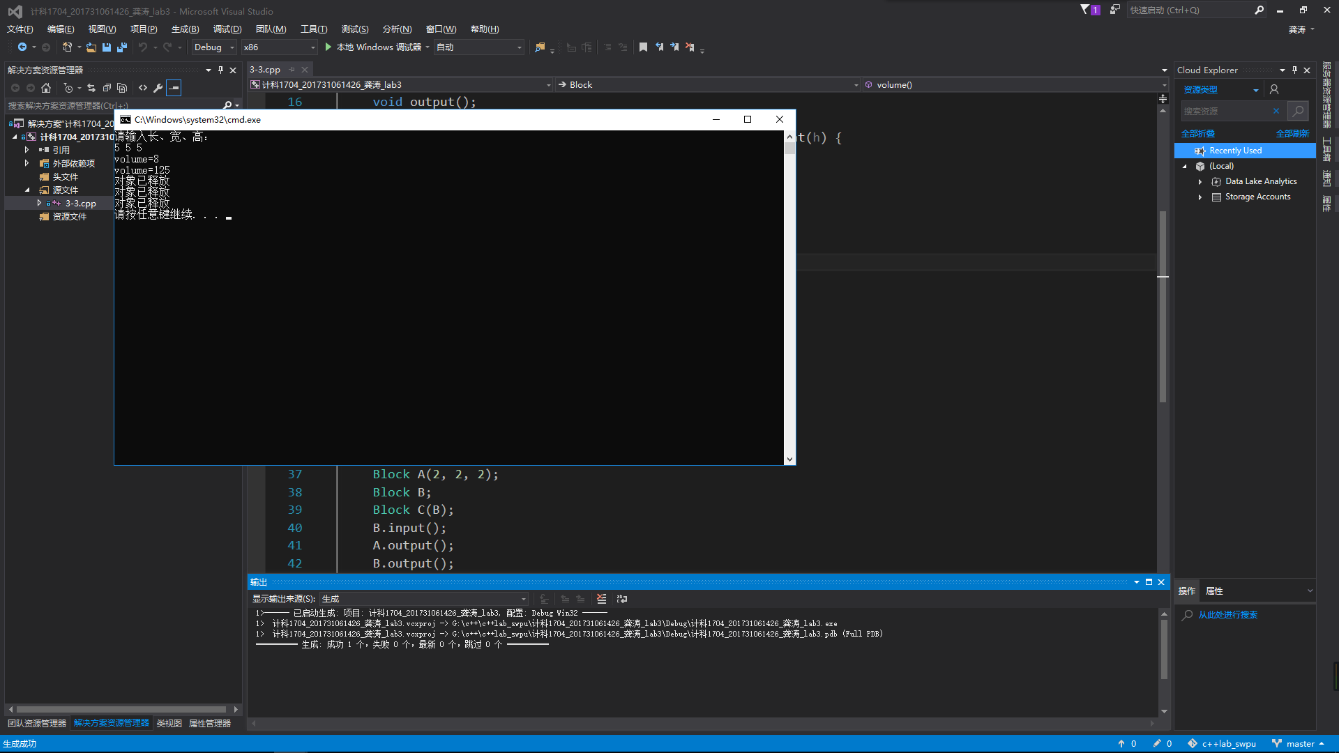
编写程序，上机调试并运行。

